Den siste dagen hadde vi brannøvelse. Da øvde vi på evakuering og hvor vi skal møte. Etterpå fikk vi slukke brann med brannslukningsapparat.
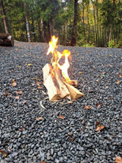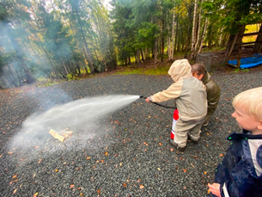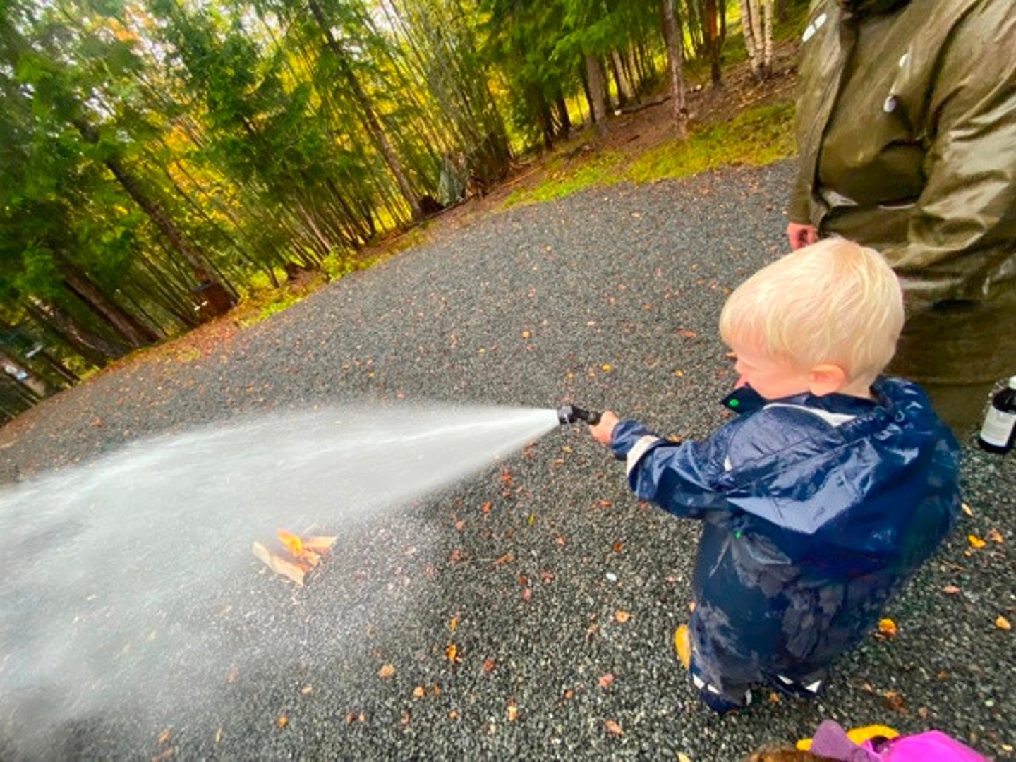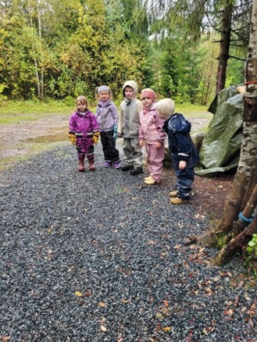

BRANNVERNUKE MED HMS
HØSTEN 2023
HAKKESPETT
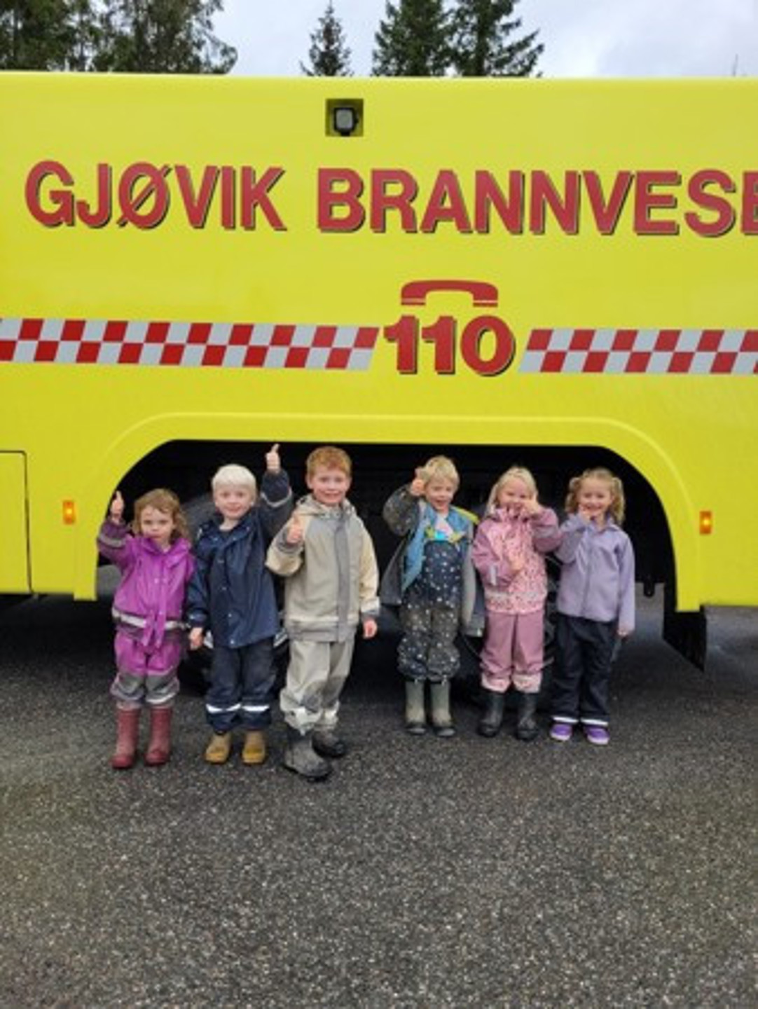
Rammeplan:
Barnehagen skal bidra til kunnskap om og erfaring med lokale tradisjoner, samfunnsinstitusjoner og yrker slik at barna kan oppleve tilhørighet til nærmiljløet (s. 56)

Vårt mål: Barna skal lære hva de må gjør når det brenner og hva de kan gjøre for å forhindre brann. Lære om brannforebygging.
I årets brannvernuke skulle vi lære om brannvern og hva vi gjør når det brenner. Så vi ble kjent med røykvarsleren, og hva den gjør. Røykvarsleren i grillhytta sjekket vi om virket. Og det gjorde den, det var veldig mye lydVi har også sett hvor vi har slukkeutstyr i Hakkebakkeskogen.
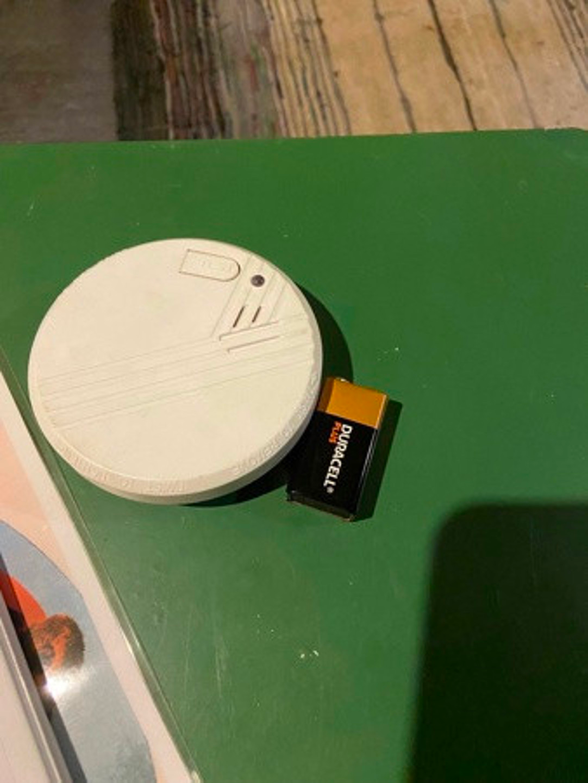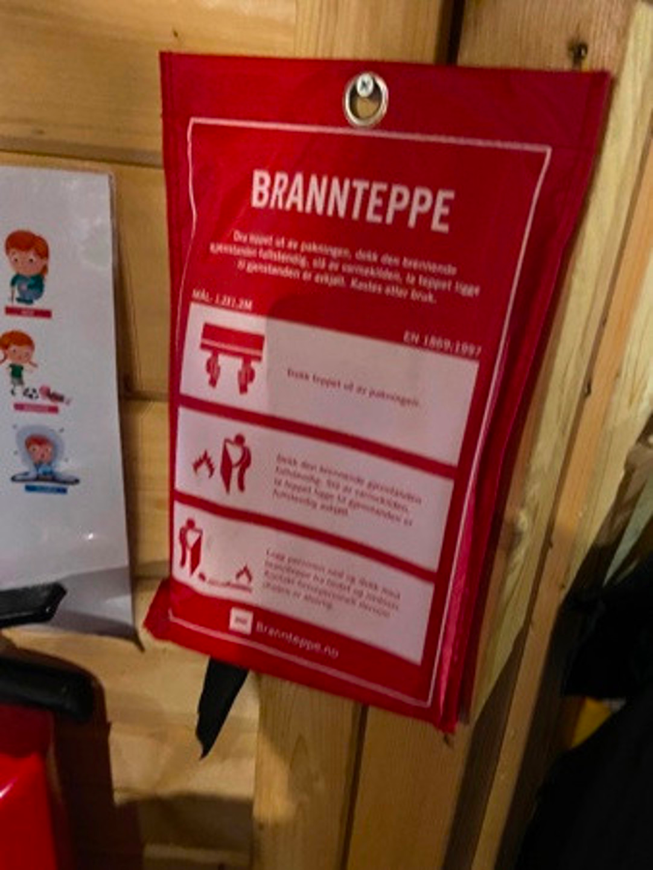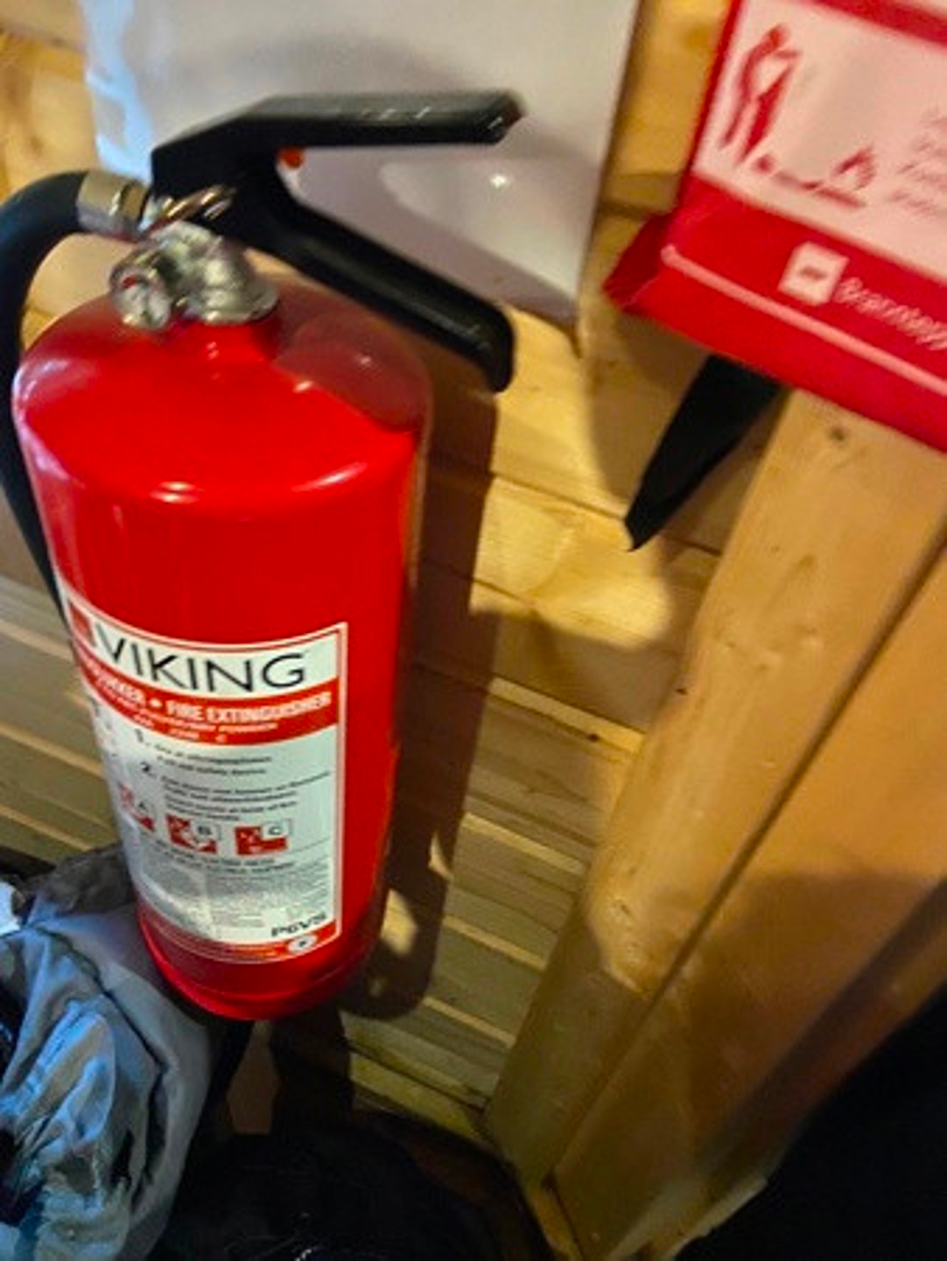
Alle fikk utdelt et hefte de skulle ta med seg hjem. Så kunne de sjekke hvor det var røykvarslere og slukkeutstyr hjemme.
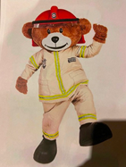
Siden vi oppholder oss mye i skogen, har vi også lært hvor og når det er lurt å tenne opp bål i skogen. Vi snakket om hva som kan skje hvis det går galt med et bål. Og så lekte vi at det brant rundt omkring i skogen. Vi måtte løpe rundt og slukke alle branner. Og vi reddet mange, både dyr og folk, fra brennende hytter, hus og låver.
Vi brukte flere plansjer med brannbamsen Bjørnis hvor han forteller oss om hva vi skal gjøre når det brenner og hva vi kan gjøre for å forhindre brann

Og vi fikk jo selvfølgelig besøk fra brannvesenet på Gjøvik. De stilte opp med en brannmann, en brannbil og Bjørnis!
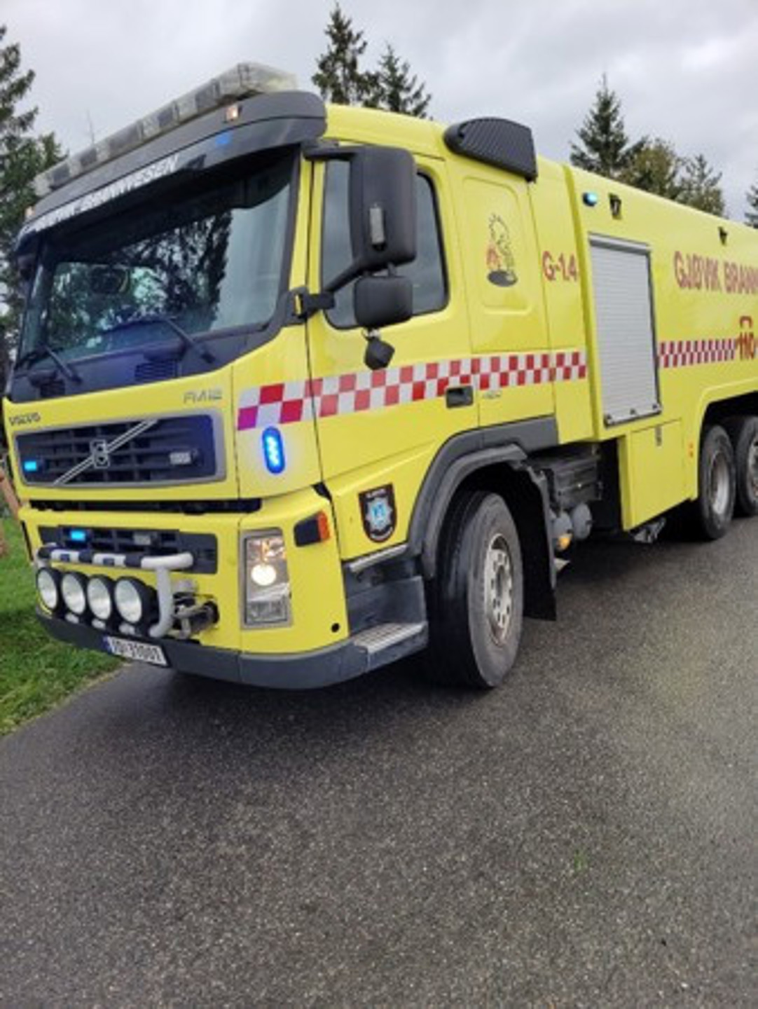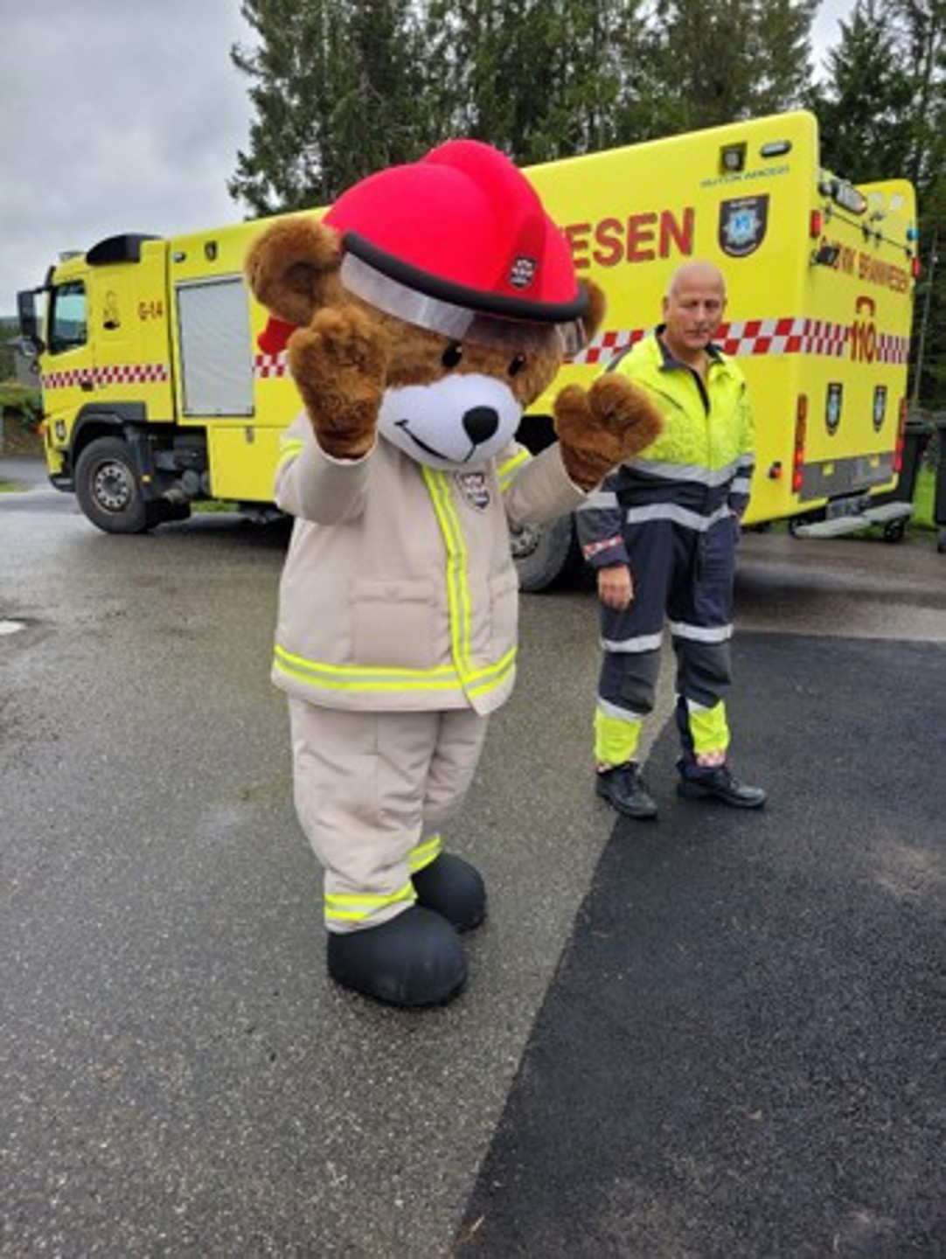

Og vi har lært førstehjelp om brannsår. Når noen har brent seg er det viktig å få kjølt ned brannsåret, få hjelp av en voksen og ta vare på den skadde.
